Adı: | ………….EĞİTİM ÖĞRETİM YILI (MAARİF SİSTEMİ)  ...İMAM HATİP ORTAOKULU  5. SINIF ARAPÇA (YENİ)  1. DÖNEM 1. YAZILI (SENARYO 1) | Not
Soyadı: |  | Not
Sınıf: No: |  | Not

e-akademi tv/Youtube öğrencilerimize sınavlarında başarılar diler

5.1.6.1. Hedef harflerin müstakil hâllerini ve harekeleri yazmaya hazırlık yapabilme
SORU:1: Aşağıdaki harfleri üzerlerindekiharekeleriyle nasıl okunduklarını altlarına yazınız.

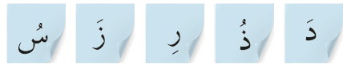

5.1.6.1. Hedef harflerin müstakil hâllerini ve harekeleri yazmaya hazırlık yapabilme
Soru:2: Aşağıdaki harfleri Fetha (Üstün) harekesiyle yeniden yazınız?



5.1.6.2. Hedef harflerin müstakil hâllerinin ve harekelerin yazılışlarını modelden kopyalayabilme
Soru 3: Aşağıdaki örnekte olduğu gibi harfini 3 temel (fetha-kesra-damme) harekeyle baloncuk oluşturup içine yazınız yazınız?

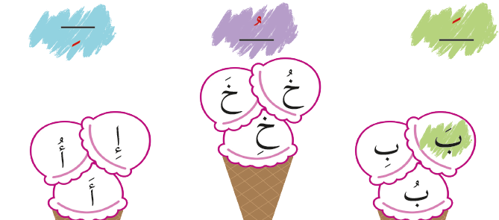

5.1.6.2. Hedef harflerin müstakil hâllerinin ve harekelerin yazılışlarını modelden kopyalayabilme
Soru:4: Cuf cuf treni üzerindeki harflerin yazılışlarını beğenmiyor, madem öyle siz de aynı harfleri harekeleriyle birlikte yeniden daha güzel bir şekilde yazınız?
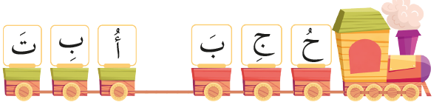

5.1.6.2. Hedef harflerin müstakil hâllerinin ve harekelerin yazılışlarını modelden kopyalayabilme
Soru:5: Aşağıdaki harfler damme (ötre) harekesiyle yeniden yazılmak istiyorlar, sıra sizde bu harfleri damme harekesi koyarak yeniden altlarına yazınız?



5.1.6.2. Hedef harflerin müstakil hâllerinin ve harekelerin yazılışlarını modelden kopyalayabilme
Soru :6: Aşağıdaki kelimede bulunan harflerden 1.3.5. sıradakiler harekelerini beğenmemişler, bu harfelerimizi damme harekesine yeniden yazınız?

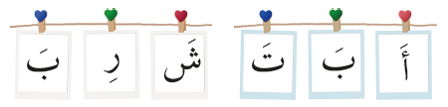

5.1.6.1. Hedef harflerin müstakil hâllerini ve harekeleri yazmaya hazırlık yapabilme
Soru 7: Aşağıda verilen harfleri kesra (esre) ile harekeleyiniz ardından okunuşlarını altlarına yazınız?



5.1.6.1. Hedef harflerin müstakil hâllerini ve harekeleri yazmaya hazırlık yapabilme
Soru:8: Aşağıdaki külahtaki harf dondurma yemekten usanmış, madem öyle siz de bu harfi 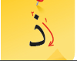 harfi ile değiştirip yeniden yazınız?



e-akademi tv öğrencilerimize sınavlarında başarılar diler


